So manches Schwarzwald-Haus gerettet: Ehrungen für geballte Handwerkskunst
Holzbau Göppert würdigt verdiente Mitarbeiter Heiko Gasche und Patrick Pollmüller
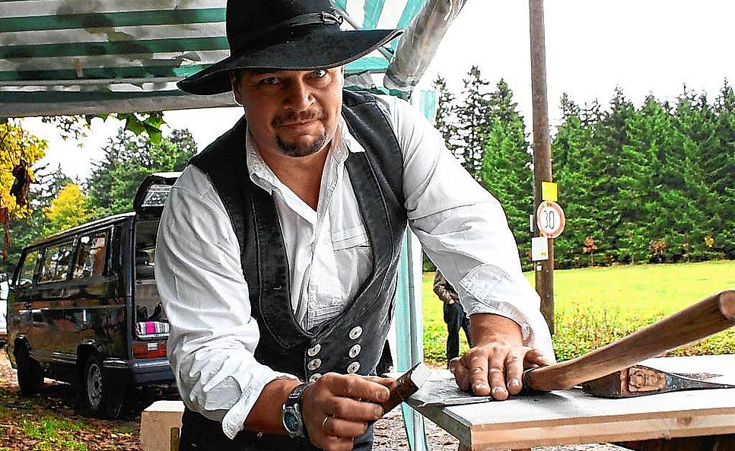Der erfahrene Zimmerer und Restaurator Heiko Gasche bei der Arbeit. | Bild: Göppert
- Merken
VON HANS-JÜRGEN KOMMERT
Nach einem Jahr der Veränderungen konnte die Firma Holzbau Göppert die in den letzten Tagen des Jahres sonst übliche Abschlussfeier Corona-bedingt nicht durchführen. Trotz alledem geriet die Ehrung von 55 Jahren geballter Handwerkskunst von zwei Mitarbeitern der Firma Göppert nicht in Vergessenheit.

35 Jahre im Betrieb
Johannes Göppert, Geschäftsführer von Holzbau Göppert, händigte mit großer Freude die Urkunde der Handwerkskammer Konstanz an Zimmerer und Restaurator Heiko Gasche für seine 35-jährige Betriebszugehörigkeit aus und sprach ihm seinen Dank aus.

Skispringer und Lehrling
Gasche, der schon seine Lehre 1985 bei Göppert begann – übrigens damals als erfolgreicher Skispringer mit einem Pilotprojekt des Skiinternats Furtwangen (Sport und Handwerk) –, hat sich in den vergangenen 35 Jahren zu einem Spezialisten für historische Holzkonstruktionen entwickelt.

Große Kunst der alten Handwerkstechniken
Gasche versteht es, durch seine lange Erfahrung mit sanierungsbedürftigen und dem Verfall preisgegebenen Konstruktionen umzugehen und beherrscht noch die große Kunst der alten Handwerkstechniken. Viele Bauernhöfe im Schwarzwald wurden durch seine Hand gerettet. Er ist ein wichtiger Baustein, der dazu beigetragen hat, dass Holzbau Göppert zu den führenden Holzbaubetrieben im Bereich der Denkmalpflege weit über die Grenzen hinaus bekannt ist.
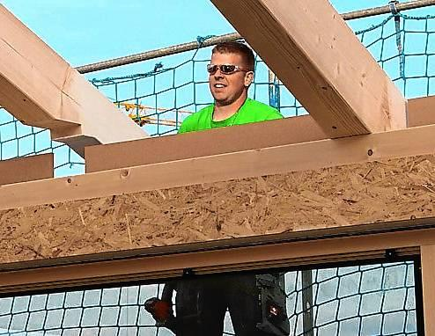Patrick Pollmüller im Einsatz. | Bild: Göppert

Fünf komplette Häuser dieses Jahr übergeben
Der Triberger Patrick Pollmüller hat seine Ausbildung ebenfalls im Göppertschen Betrieb gemacht. Nachdem er in anderen Holzbau-Betrieben weitere Erfahrungen gemacht hatte, kam er nach einigen Jahren zurück nach Schönwald. Pollmüller ist seit nunmehr 20 Jahren bei Göppert tätig und als Vorarbeiter für die Montage und den Ausbau der schlüsselfertigen Häuser zuständig. Alleine fünf komplette Ein- und Zweifamilienhäuser konnte das Unternehmen in diesem Jahr fertig übergeben. Mit der Urkunde der Kreishandwerkerschaft drückte der Geschäftsführer seinen treuen Mitarbeitern seinen Dank aus.

Erfolgreiche Gesellenprüfung
Ebenfalls berichten konnte Göppert über die erfolgreiche Gesellenprüfung zum Zimmerer von Robin Hansmann und Bosse Jäger im Sommer. Zurzeit bildet die Firma, entgegen dem Trend, wieder drei junge Menschen im Zimmerer- und Schreinerhandwerk aus.
„Nur mit wirklich erfahrenen Mitarbeitern, die ihr Wissen und ihre Handwerkskunst gerne weitergeben, kann ein Betrieb erfolgreich am Markt agieren“, stellte Göppert fest. Er gab den Mitarbeitern mit dem Bericht über eine erneut gute Auftragslage für 2021 gute Zukunftsaussichten mit.

